Manual d’Usuari

Index

1. Menú
2. Obrir
3. Comprimir
   1. Indica fitxer
   2. Tipus de compressió (Fitxer)
      1. Manual
      2. Automática
   3. Tipus de compressió (Carpeta)
      1. Manual
      2. Semiautomatica
      3. Automatica
   4. Indica destí i nom
      1. Estadístiques
4. Descomprimir
   1. Indica fitxer
   2. Indica destí i nom
   3. Estadístiques
5. Mostrar Estadístiques
   1. Selecciona estadística
6. Sortir

1.Menú

Quan l’usuari entra a l’aplicació,te 5 opcions per a accedir a les diferents funcionalitats de l’aplicació:

* Obrir: Permet visualitzar com quedaria una carpeta comprimida si la descomprimissim.
* Comprimir: Permet comprimir un fitxer o una carpeta.
* Descomprimir: Permet descomprimir un fitxer o una carpeta.
* Mostrar Estadístiques: Mostra l’historial de les últimes estadístiques de compressió o descompressió.
* Sortir: Es surt de l’aplicació.

2. Obrir

2.1 Seleccionar Arxiu

Després de seleccionar “Obrir Fitxer” s’obrirà la finestra per seleccionar l’arxiu que volem obrir.

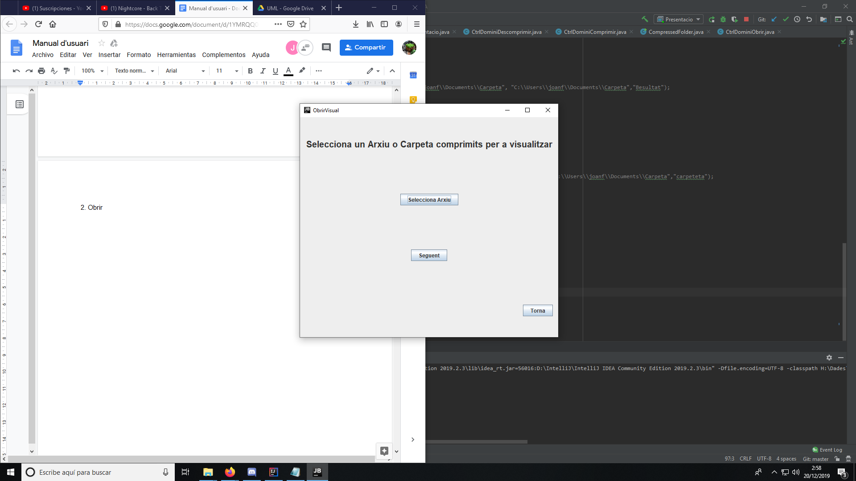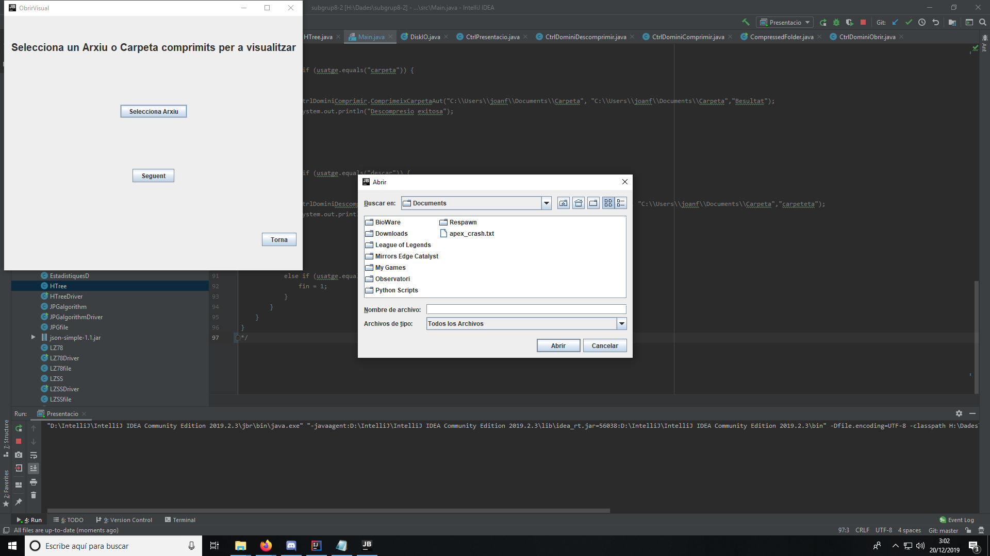

2.2 Següent

Internament descomprimirem l’arxiu o carpeta comprimits seleccionats i veurem el resultat de la descompressió. Quan cridem una nova funcionalitat aquest arxiu o carpeta resultant d’obrir s’esborrarà l’arxiu generat.

3.Comprimir

Al clicar el botó de “Comprimir”, hi han 2 opcions:

* Selecciona Arxiu (veure 3.1)
* Següent (veure 3.2)

També es pot tornar en tot moment a la pàgina anterior prement el botó “Torna”.

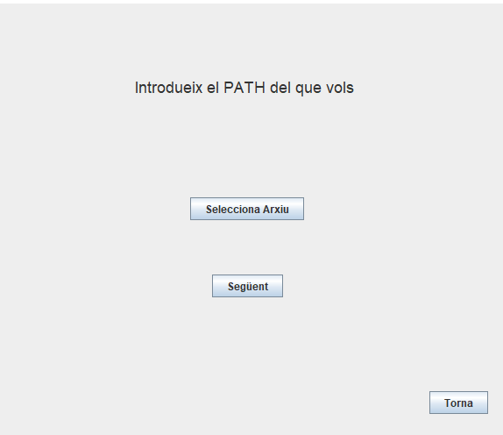

3.1 Selecciona Arxiu:

Al clicar aquest botó es podrà navegar per els directoris de l'ordinador i haurà de seleccionar un arxiu per a ser comprimit, aquest arxiu podrà ser un fitxer .ppm o .txt o una carpeta que contingui aquests.

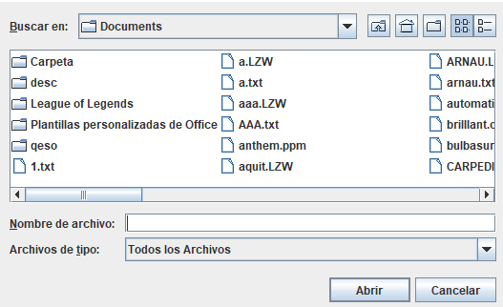

3.2 Següent

Al clicar aquest botó s’avança cap a la següent finestra, ha d’haver seleccionat un fitxer o carpeta si no no se’l deixa avançar.

Si s’ha seleccionat un fitxer, al clicar aquest botó es veuran 2 opcions:

* Manual (veure 3.3)
* Automàtic (veure 3.4)

També es pot tornar en tot moment a la pàgina anterior prement el botó “Torna”.

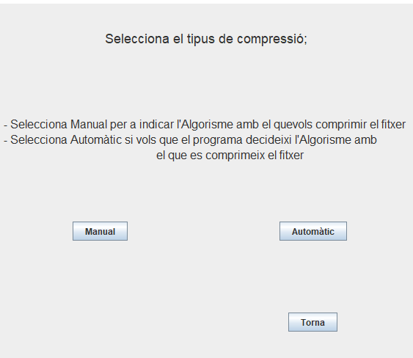

Si s’ha seleccionat una carpeta, al clicar aquest botó es veuran 3 opcions:

* Manual (veure 3.3)
* Automàtic (veure 3.4)
* Semiautomàtic (veure 3.5)

També es pot tornar en tot moment a la pàgina anterior prement el botó “Torna”.

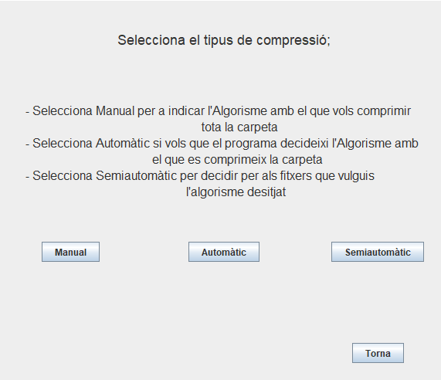

3.3. Manual

Tant si s’ha seleccionat un fitxer com si s’ha seleccionat una carpeta, al clicar aquest botó es veuran 4 opcions, corresponents a cada algorisme amb el que es pot comprimir un fitxer o una carpeta, es clica aquell algorisme amb el que es vol comprimir el fitxer o la carpeta i a continuació s'avança cap a la finestra per a seleccionar el destí i el nom. (veure 3.6). Si el format del fitxer no és compatible amb l’algorisme seleccionat no s’avança a cap finestra i es mostra un missatge d’error. En el cas d’una carpeta, si tota la carpeta no té el mateix tipus d’arxiu ens donarà un error de compressió a l’acabar el fluxe, i si son del mateix tipus però no se li pot aplicar l’algorisme especificat també. Els algorismes son els següents:

* LZ78
* LZSS
* LZW
* JPEG

També es pot tornar en tot moment a la pàgina anterior prement el botó “Torna”.

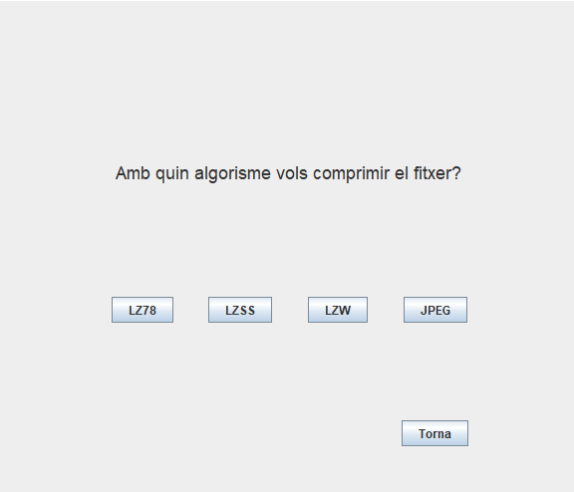

Si seleccionem l’algorisme JPEG, se’ns obrirà una finestra per seleccionar la qualitat de l’arxiu resultant:

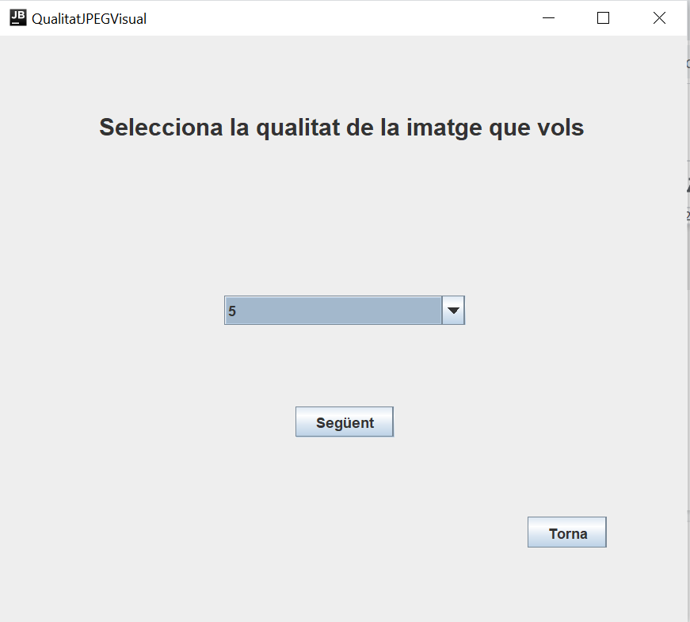

Al clicar a Següent anirem a la finestra per seleccionar el path per guardar-lo en un destí (veure 3.6).

3.4 Automàtic

Tant si s’ha seleccionat un fitxer com si s’ha seleccionat una carpeta, al clicar el botó “Automàtic” el sistema decidirà automàticament quin és l'algorisme de compressió que pot funcionar millor amb el fitxer o carpeta seleccionats.Després de clicar el botó s’avança a la finestra de seleccionar el destí i el nom (veure 3.6).

3.5 Semiautomàtic

Només en el cas que s’hagi seleccionat una carpeta apareix aquest botó, si es clica, es mostra una pantalla on pots seleccionar els fitxers de la carpeta i l’algorisme desitjat. Un cop fet s’avança a la finestra seleccionar el destí i el nom (veure 3.6).

En el desplegable que hi ha a sobre la llista de fitxers es pot seleccionar un algoritme, i seguidament tots els fitxers sobre els que facis clic es configuraran per comprimir-se en l’algoritme seleccionat al desplegable. Si els arxius no son compatibles amb l’algorisme ens mostrarà un error.

Els arxius seleccionats amb l’algorisme seleccionat es mostraran al quadre de text de la dreta per a poder visualitzar la nostra selecció. Si ens hem equivocat seleccionant o si volem canviar els arxius seleccionats per algorisme, podem seleccionar “Borrar” per a netejar la llista.

Els arxius que no seleccionem per a cap algorisme es comprimiràn automaticament.

També es pot tornar en tot moment a la pàgina anterior prement el botó “Torna”.

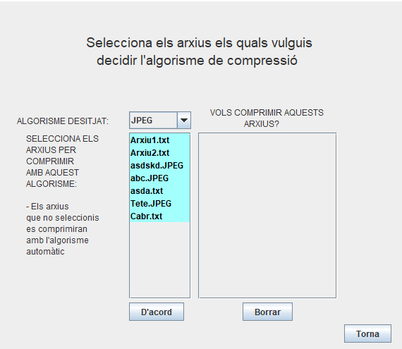

3.6 Indica destí i nom

En aquesta finestra es pot decidir en quin directori s’escirurà el comprimit resultant amb el botó “selecciona path Destí”, que obrirà una finestra per navegar pel sistema de fitxers i seleccionar la destinació.

També es pot decidir quin nom tindrà el fitxer resultant escrivint-lo al quadre de text del centre de la finestra.

Finalment, amb el botó següent començarà la compressió.

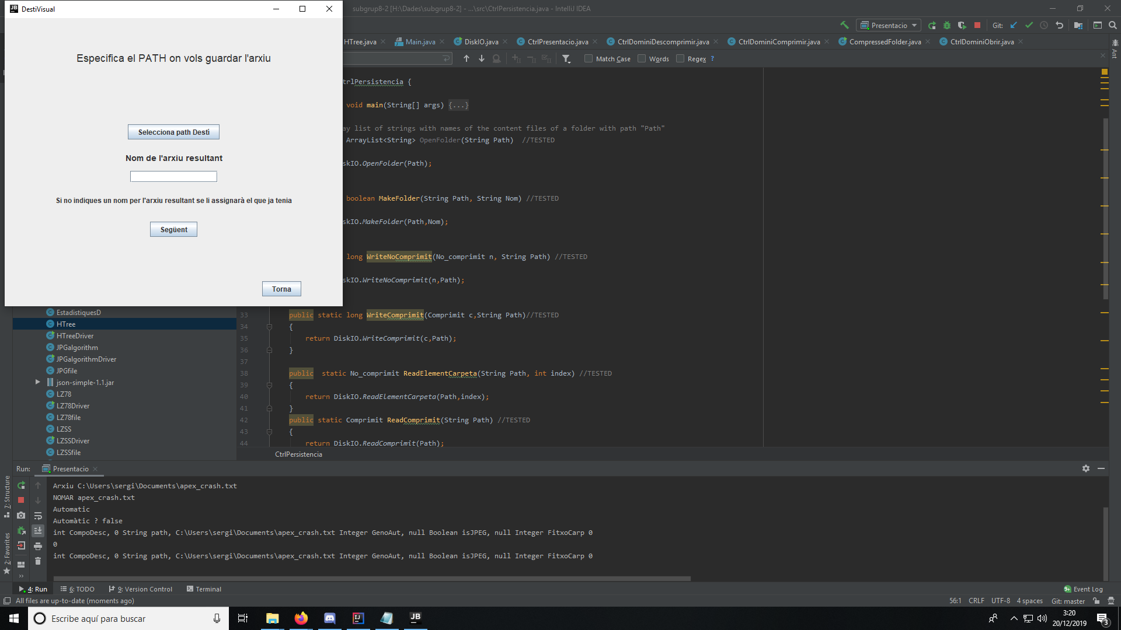

Al clicar a Següent

Quan hi afegim un destí per guardar l’arxiu i hi posem un nom, guardarà l’arxiu resultant de la compressió amb el nom indicat al destí indicat. Si no afegim cap nom es guardarà amb el mateix nom que tenia anteriorment.

Si la compressió ha sigut exitosa obtindrem un missatge satisfactori i, en cas contrari, obtindrem un error. Quan hi ha un resultat d’èxit s’obrirà una finestra que mostrarà les estadístiques de la compressió.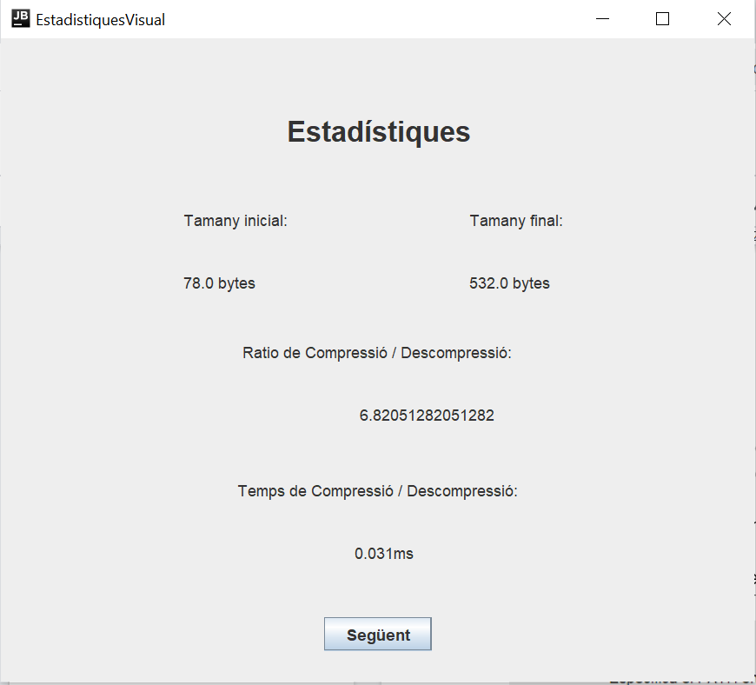

Quan cliquem a Següent tornarem a la vista principal i ens donarà l’opció de tornar a Comprimir/Descomprimir/Mostrar Estadístiques/Obrir Comprimit.

4.Descomprimir

Al clicar el botó de “Descomprimir”, hi han 2 opcions:

* Selecciona Arxiu (veure 4.1)
* Següent (veure 4.2)

També es pot tornar en tot moment a la pàgina anterior prement el botó “Torna”.



4.1 Seleccionar arxiu

La funcionalitat funciona igual que el punt 3.1 pero amb arxius/carpetes comprimides

4.2 Següent

Si hem seleccionat un arxiu o carpeta comprimits es navegarà a la següent finestra:



4.3 Selecciona path Destí

Quan seleccionem el botó “Selecciona Path Destí” s’obrirà l’explorador igual que a les funcionalitats 4.1 i 3.1, pero nomès podrem seleccionar una carpeta.

4.4 Següent

A partir d’aquí funcionarà igual que la funcionalitat 3.7 pero amb l’arxiu descomprimit.

5.Mostrar Estadístiques

Al clicar al botó Mostrar Estadístiques s’obre la següent finestra: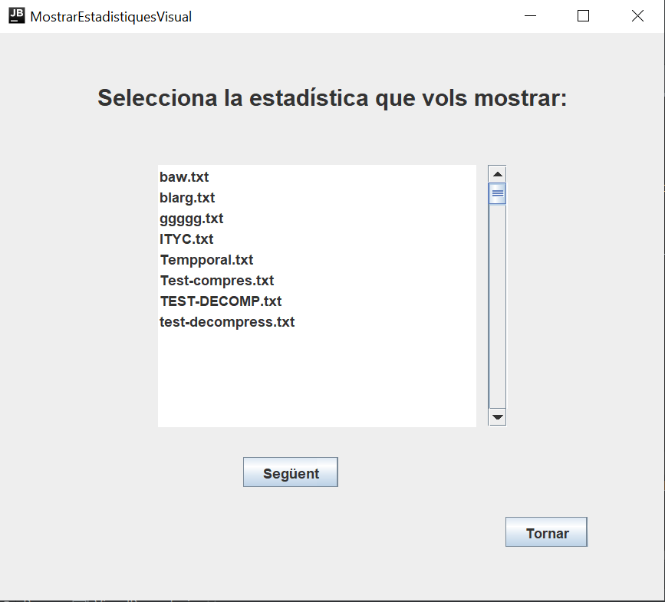

Obtindrem totes les compressions i descompresions que hem realitzat en l’equip en el que s’executa el programa. Podem seleccionar un dels arxius per a obtenir les seves estadístiques.

5.1 Següent

Quan seleccionem l’arxiu que volem i cliquem a Següent, se’ns obrirà una finestra amb les estadístiques de la compressió/descompressió de l’arxiu seleccionat, com a la funcionalitat 3.7.

5.2 Tornar

Si cliquem a tornar, tornarem a la finestra inicial del Menú.

6.Sortir

El programa es tanca.